**22所高校院所代表研讨推进科研仪器维修维护自主保障**

来源：科技日报

6月18日，由中关村国基条件科技资源共享服务创新联盟主办、中国农业大学承办的“科研仪器维修维护国产化替代推进会”在中国农业大学召开。

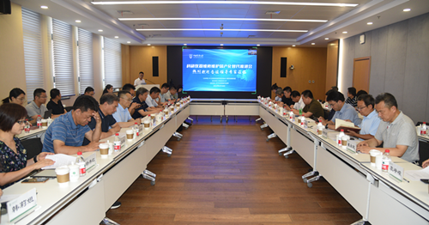

（中国农业大学供图）

中国农业大学副校长林万龙表示：“十年来，我国大型仪器开放共享取得了长足进步，有力地支撑了我国科学技术领域的创新发展，涌现了大量飞跃式的重大科技成果。但是仪器设备的维修维护工作始终是让高校和科研院所头痛的问题，进口仪器设备价格昂贵，零整比堪比顶级豪车，不仅维修价格高，而且维修时间长，一些高端仪器设备的维修维护还面临着风险，亟待建立仪器设备自主维修维护体系。会议的召开正当其时，我们要在加快实现高水平科技自立自强过程中体现中农担当。”

“虽然我国已经在推进设备国产化方面取得了积极进展，但当前依赖进口的情况仍然严峻，自主研发高端仪器设备是一个长期且复杂的过程，需要多年技术积累和品牌塑造，设备维修维护的国产化更是一个亟待解决的堵点，希望本次推进会能够形成更多有关设备国产化的新思路和新策略，为后续仪器设备自主保障体系奠定坚实基础。”中国高等教育学会实验室管理工作分会秘书长、北京大学实验室与设备管理部部长刘克新指出。

中关村国基条件科技资源共享服务创新联盟科学仪器维修维护专业委员会秘书长赵长征介绍了专委会通过会员单位加盟以及建立示范基地，以及推动尝试建立科研仪器维修维护标准化流程的情况。他表示推动仪器设备实现自主维修维护和仪器设备国产化对于保障国家科研安全同样至关重要。

来自清华大学、北京大学、北京师范大学、天津大学、上海交大、华中科大、厦门大学、华东师大、西北农林、北林、北化工、北工商、首医大、北中医以及农科院作物所、农科院生物所、热科院分析测试中心等20余所高校及科研院所的实验室管理部门负责人和大仪器专家，以及中国人保财险、有关大型科研仪器设备维修厂商等企业负责人共同参加会议。

与会专家围绕仪器设备维修维护工作展开了深入探讨，分享了各自单位在推动维修维护国产化方面的探索和经验，包括建立维修基金、引入第三方维修服务、加强预防性维护、运用保险金融手段等情况。

与会专家认为，如何降低大型仪器维修维护成本和时间周期以支持更高水平的仪器设备开放共享，是广大科研单位管理人员共同关心的话题。解决维修维护难题，离不开国家政策支持、关键技术攻关以及专业人才培养。在科技部国家科技基础条件平台中心的指导下，在中关村国基条件科技资源共享服务创新联盟的支持下，齐聚中国农业大学集思广益，研讨如何运用市场化机制推进仪器设备自主维修维护方案，建立健全我国大型仪器设备自主保障体系，全面提升开放共享水平和运行效率，是通过探讨优化仪器设备管理以提升高校院所治理体系和治理能力现代化的有益探索。

会上，中国农业大学实验室管理处与科学仪器创新发展网签署战略合作协议，共同推进中国农业大学高水平大型仪器设备开放共享。